Гордость гимназии№13 и города Димитровграда.

Школьная теплица была построена в 1994 году, Благодаря усилиям педагогов дополнительного образования СЮН г Димитровграда Ларисы Николаевны Котельниковой и Алексея Александровича Котельникова и юных натуралистов, которые помогали развивать теплицу, таскали доски, отмывали грязь, благоустраивая теплицу, сажали растения, начали разводить животных, и птиц началась жизнь нашей школьной теплицы.

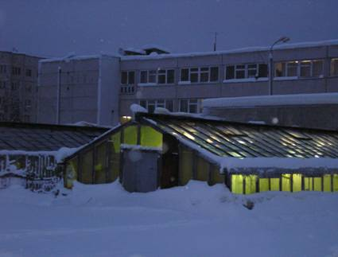
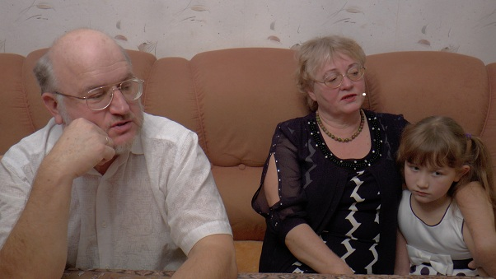

Площадь нашей школьной теплицы 120 кв.м.
Кроме собственно теплицы имеется
Зимний сад площадью 140 кв. м, где проводятся занятия по сельхозтруду для учащихся 1-11классов.
В школьной теплице мы можем увидеть стенды, наглядные пособия по различным разделам агротехники: содержащие образцы семян различных растений, правила ухода за растениями. Особенно интересным является стенд, иллюстрирующий влияние различных макро- и микроэлементов на рост и развитие растений. Украшение теплицы - большая коллекция декоративно-лиственных растений.
Основное направление в работе теплицы - создание коллекции растений различных климатических зон. Здесь созданы микроландшафты, содержащие растения, характерные определенной зоне: уголок тропического леса; сухие и влажные субтропики; пустыня.
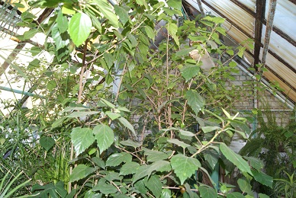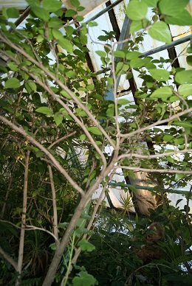

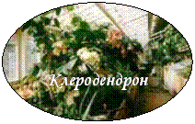
Уголок тропического леса включает в себя многочисленные лианы. Здесь мы также можем увидеть различные папоротники, фикусы, кофейное дерево, большую коллекцию различных видов бегоний, лесные кактусы и другие.
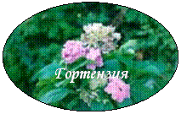
В зоне субтропиков особый интерес представляет коллекция плодовых растений, среди которых цитрусовые: лимоны, грейпфрут, финики, инжир.
Плоды есть на всех растениях.
В этой зоне мы видим большое количество красиво цветущих растений: олеандр, гортензия, пеларгонии, азалии, гибискусы. Самым замечательным здесь является огромный цветущий куст клеродендрона.
Характерными представителями пустыни являются кактусы. В нашей теплице большое количество кактусов, многие из которых цветут.

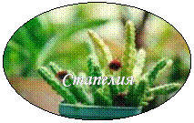

Кроме кактусов этот микроландшафт содержит различные виды алоэ, молочаев. Здесь же представлены различные виды луковичных растений: гиппеаструмы, зефирантесы, криниум, гемантусы и другие. Сейчас мы собираем коллекцию различных сортов сенполии.
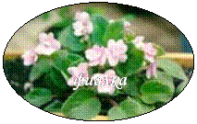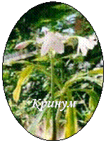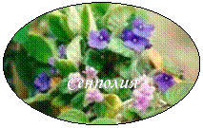

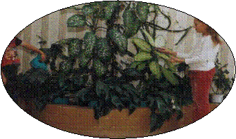
Многие растения, которые размножают в теплице, перекочевывают затем в кабинеты и коридоры и Зимний сад нашей гимназии №13
Комнатные растения создают уют, радуют глаз своим вечнозеленым нарядом, ярким разнообразием цветов. Традесканции, пеларгонии зональные, хлорофитумы, плющи, различные виды бегоний, фуксия, аспарагус, примула - вот далеко не полный перечень растений, которые используются для украшения школы.
Школьная теплица - наша гордость. Этот уголок природы стал для многих ребят источником радости, знаний и местом активной деятельности. Учащиеся осваивают основы ухода за растениями, животными. Самые увлеченные посещают кружок ", "Цветоводство", где учатся создавать композиции из сухоцветов и живых цветов, пробуют выращивать растения
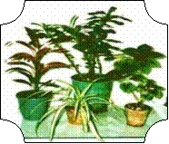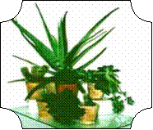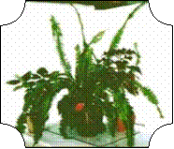
Композиции из комнатных растений

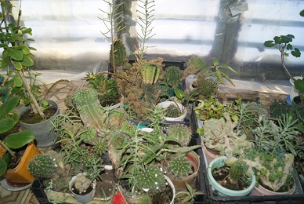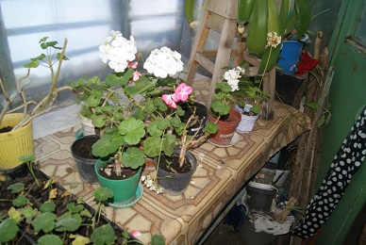

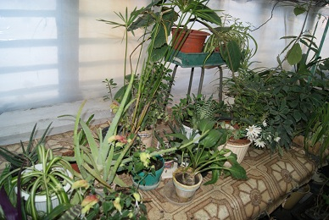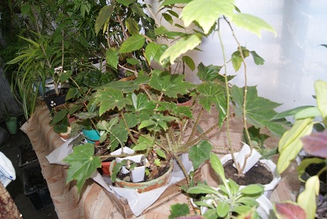

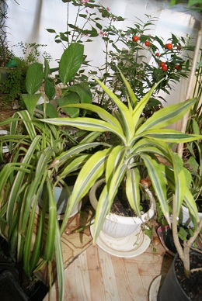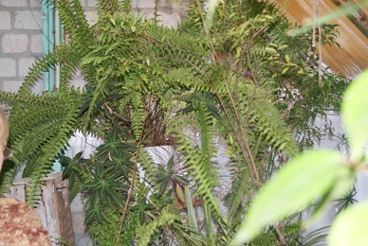

Весной в теплице выращивают рассаду цветов для украшения пришкольного участка
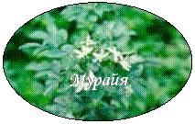
Коллекция растений, собранных в теплице оказывает большую пользу при изучении таких предметов, как география, биология, экология.
В нашей теплице есть живой уголок, посещать который особенно любят учащиеся начальной школы. Ребята с удовольствием ухаживают за котом Барсиком.
Самые маленькие просто заходят покормить животных и понаблюдать за ними..
Наша школьная теплица и Зимний сад являются лучшими в нашем городе и Ульяновской области.

